UTILISATION DES MATERIAUX BIOSOURCES

POUR LA CONSTRUCTION DES LYCEES

*Evaluation et harmonisation des pratiques liées à la qualité environnementale du bâti des lycées*

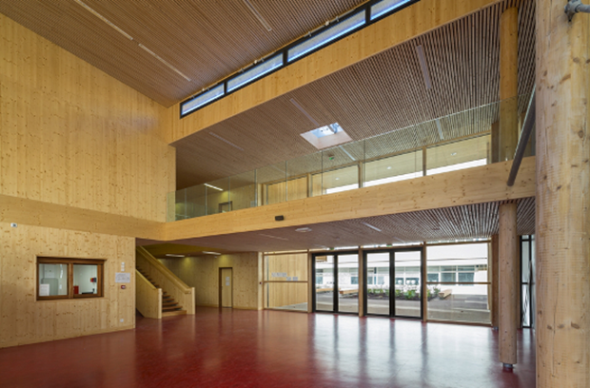

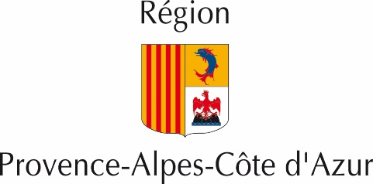

# DEFINITION

* Energie grise : L’énergie grise est la quantité d'énergie nécessaire au cycle de vie d'un matériau ou d'un produit : la production, l'extraction, la transformation, la fabrication, le transport, la mise en œuvre, l'utilisation, l'entretien puis pour finir le recyclage.

« Les matériaux biosourcés sont des matériaux issus de la biomasse d’origine végétale ou animale. Ils couvrent aujourd’hui une large gamme de produits et trouvent de multiples applications dans le domaine du bâtiment et de la construction, tant pour l'ossature que l'isolation. » (Définition Ministère de l'écologie, du développement durable et de l'énergie)

Les conditions d'obtention du label « bâtiment biosourcé » pour un lycée (depuis le 19/12/12) sont les suivantes :

* ACV : L'analyse du cycle de vie est un moyen systémique d'évaluation des impacts environnementaux globaux d'un produit, d'un service, d'une entreprise ou d'un procédé.

Son but, en suivant la logique de « cycle de vie », est de connaître et pouvoir comparer la pression d'un produit sur les ressources et l'environnement tout au long de son cycle de vie, de l'extraction des matières premières jusqu'à son traitement en fin de vie (mise en décharge, recyclage...) en passant par les ressources naturelles utilisées ou le transport nécessaire.

* *1er niveau :* mise en œuvre d’au moins deux produits de construction biosourcés appartenant ou non à la même famille et remplissant des fonctions différentes au sein du bâtiment + taux minimal de 18 kg/m2 de Surface de Plancher.
* *2ème et 3ème niveau* : mise en œuvre d’au moins deux familles de produits de construction biosourcés + taux minimaux respectivement de 24 et 36 kg/m2 de Surface de Plancher.

*Remarque :* D'autres matériaux naturels peu transformés comme la terre constructible (terre crue) ou la pierre ne répondent pas à la définition « biosourcé » mais partagent avec eux leurs principales caractéristiques : disponibilité, proximité de la ressource et faible énergie de transformation et mise en œuvre.

# LES GRANDS ATOUTS DES MATERIAUX BIOSOURCES

* COV : Les composés organiques volatils, ou COV sont des composés organiques pouvant facilement se trouver sous forme gazeuse dans l'atmosphère. Leur volatilité leur confère l'aptitude de se propager plus ou moins loin de leur lieu d'émission, entraînant ainsi des impacts directs et indirects sur l'environnement.

* Renouvelabilité : ils proviennent de ressources naturelles dont le stock peut être reconstitué rapidement.
* Impact sur l’énergie grise* globalement plus intéressant que pour les matériaux traditionnels. Néanmoins, on ne peut le mesurer que par le biais d'une Analyse de Cycle de Vie ACV*.
* Stockage du CO2 dans les matériaux de manière durable pendant toute leur durée de vie.
* Valorisation des ressources et des filières locales, spécificités régionales favorisant l’émergence d’une industrie locale (proximité de la production agricole, transformation, construction).

* FDES : Les Fiches de Déclarations Environnementales et Sanitaires permettent par une étude détaillée (selon la norme NF P01-010) de réaliser un bilan environnemental des matériaux de construction pouvant être utilisé dans un projet. Ceci dans le but de minimiser les impacts sur l’environnement et la santé.

Capacité hygro-thermique et action sur le confort et la qualité sanitaire des bâtiments :

* Les matériaux biosourcés,
  + Augmentent la performance de capacité thermique d'une paroi,
  + Propagent peu de composants organiques volatiles (COV)* dans l’atmosphère à l’inverse de produits synthétiques : voir Fiches de Déclarations Environnementales et Sanitaire (FDES)*.

# UTILISATION ET BASE THEORIQUE

* Eurocodes : Les Eurocodes sont les règles de calcul harmonisées pour vérifier la stabilité et le dimensionnement des éléments structurels. Il existe un Eurocode spécifique au matériau bois.

Dans les domaines *des structures, de l’isolation ou des parements,* des matériaux biosourcés peuvent être mis en œuvre.

## LA STRUCTURE

* Le bois, matériau reconnu et répandu domine la construction en structure biosourcée. L’utilisation est régie par l'Eurocode5* et les DTU*.

* DTU : Un document technique unifié (DTU) est un document national qui traite de l'exécution d'un ouvrage dit « traditionnel » et est applicable aux marchés de travaux de bâtiment en France. Un DTU définit : les conditions à respecter dans le choix et la mise en œuvre, les limites des prestations et obligations envers les autres corps de métier et les règles de calcul pour le dimensionnement des ouvrages.

* Il existe des techniques constructives intéressantes même si elles ne répondent pas à la définition exacte « biosourcé » : utilisation de la terre crue : pisé, bauge, adobe, brique, etc... L’utilisation de ces techniques est encore complexe car elle n’est pas réglementée.

## L’ISOLATION

L’utilisation pour l’isolation représente la majeure partie des matériaux biosourcés (excepté le bois) actuellement sur le marché de la construction : ouate de cellulose, fibre de bois, laine de chanvre, paille, bétons végétaux.

Les parts de marché sont en progression : 0,1-0,5% en 2000-2005, 5% en 2011 à plus de 10% en 2015.

## LE PAREMENT

Pour cet usage le bois est le plus souvent employé sous la forme de *bardage en lames ou panneaux*. Des *enduits de terre crue* (même s’il ne s’agit pas de matériaux biosourcés à proprement parlé) peuvent aussi être mis en parement.

## SECOND OEUVRE

Les revêtements de sol peuvent prendreb la forme de linoleum constitué de déchets de bois ou bien de caoutchouc. Les peintures et finitions peuvent avoir différents écolabels ou bien même être à base de liens naturels.

## SYNTHESE

|  |  |  |
| --- | --- | --- |
| ***Type*** | ***Conditionnement*** | ***Usages*** |
| ***Bois*** | Poteaux, poutre, panneaux, lames | Ossature (structure), parement |
| ***Laine et fibre de bois*** | Panneaux, béton de fibre de bois | Isolation |
| ***Paille*** | Botte de paille,  panneaux de paille compressée | Isolation en remplissage de mur ossature bois, enduit terre-paille, mur paille porteuse |
| ***Ouate de cellulose*** | En vrac, panneaux | Isolation |
| ***Chanvre*** | En vrac, rouleau, panneau | Isolation,  enduit chanvre-chaux |
| ***Béton de chanvre*** | Coulé sur chantier | Remplissage mur ossature bois |
| ***Liège*** | Panneaux | Isolation |

Enfin il existe d’autres matériaux, encore confidentiels (laine de mouton, plume de canard, coton, coco, bambou, balle de riz…).

# FREINS A L’UTILISATION DES MATERIAUX BIOSOURCES

* Les règles professionnelles : Les règles professionnelles traitent d’ouvrages traditionnels (ou assimilés) dont des règles de l’art non écrites existaient avant leurs publications. Les règles professionnelles sont rédigées par des organismes représentatifs de l’ensemble d’une profession et constituent généralement le stade préparatoire à l’élaboration ou à la révision d’un Document technique Unifié.

* Certificat ACERMI : L'Association pour la CERtification des Matériaux Isolants "ACERMI", accompagne de manière neutre et indépendante l'innovation des isolants. Elle valide et certifie en usine et en laboratoire les caractéristiques et performances des isolants thermiques.

## IDEES RECUES

Les matériaux biosourcés souffrent encore de nos jours d’un certain nombre de préjugés :

* Faible résistance au feu,
* Attaques fongiques et bactéries, rongeurs,
* Action de l’eau, mise en place impossible en zone inondable,
* Prix très élevé, …

Et pourtant, la plupart de ces freins ne sont plus fondés aujourd’hui : ils ont des performances équivalentes et sont soumis aux mêmes règles que les isolants traditionnels. Chaque problématique a sa solution (voir par exemple les règles pro-paille).

* Les Avis Techniques : L’avis technique est une démarche volontaire d’industriels qui permet l’évaluation des techniques et procédés non traditionnels soumis (DTA) ou non (ATEC) au marquage CE. Il s’agit de produits ou procédés dont l’usage n’est pas largement répandu et pour lesquels il n’existe pas encore de Document technique Unifié, de normes ou de règles professionnelles. L’avis technique indique dans quelles mesures le procédé ou le produit satisfait à la réglementation en vigueur, est apte à l’emploi en œuvre et dispose d’une durabilité en service.

S’appuyant sur une évaluation technique collégiale, objective et reconnue, les Avis Techniques constituent des documents de référence pour les assureurs et les contrôleurs techniques.

## UN CONTEXTE REGLEMENTAIRE COMPLEXE ET EVOLUTIF

La bonne mise en œuvre des matériaux de construction est définie par différents documents.

*Les techniques considérées comme courantes* peuvent être mises en œuvre simplement par des entreprises sans démarche particulière auprès de leur assureur.

La plupart des matériaux biosourcés se trouvent dans le domaine traditionnel :

DTU*: bois

Règles professionnelles* acceptés par le C2P (Commission Prévention Produits de l' « Agence Qualité Construction »): paille et chanvre

Avis techniques* sur liste verte du C2P, certificat ACERMI* : nombreux produits d'isolation biosourcée (ouate de cellulose, fibre de bois, chanvre, paille, ...)

Pour *les techniques considérées comme non courantes*, des conditions d’assurance spécifiques pour l’entreprise et des démarches plus complexes sont nécessaires. Néanmoins, avoir recours à un Atex* sur un chantier est une démarche possible.

* ATEX : Avis Technique EXpérimental valable pour une mise en œuvre limitée : sur un chantier.

* DTA : Document Technique d’Application.

* ATEC : Avis TEChnique valable pour une mise en œuvre reproductible à l’identique.

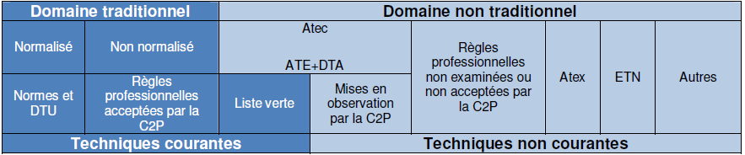

# CAS DE LA REGLEMENTATION DANS LES LYCEES

## La réglementation incendie dans les ERP est complexe et en constante évolution.

## LES EUROCODES

* Eurocodes : Les Eurocodes sont les règles de calcul harmonisées pour vérifier la stabilité et le dimensionnement des éléments structurels. Il existe un Eurocode spécifique au matériau bois.

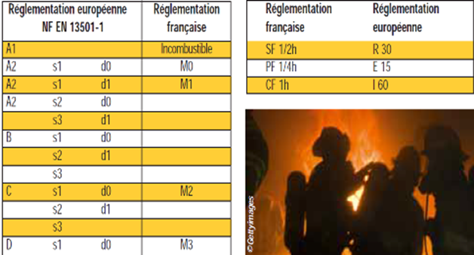

* Résistance au feu : temps durant lequel, lors d'un feu, un élément de construction conserve ses propriétés physiques et mécaniques.
* Réaction au feu : manière dont un matériau va se comporter comme combustible : s'applique au revêtement, couverture et isolant.

## STRUCTURE BOIS DANS UN LYCEE

Il n’existe pas de limitation particulière pour l’emploi du bois dans la structure.

Cependant la résistance (= stabilité) au feu des éléments structuraux doit être vérifiée*. Les dimensionnements sont réalisés en accord avec l'Eurocode 5 partie 1-2*

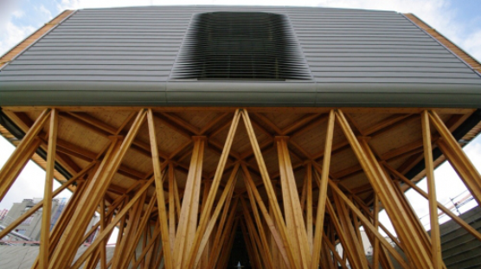

Lycée « Les Eaux Claires » - Grenoble – 2013 – r2k architecte

© CrÉdit photographe

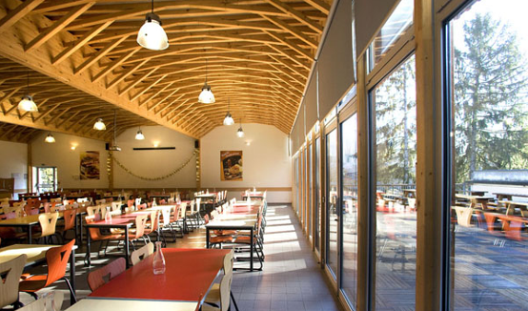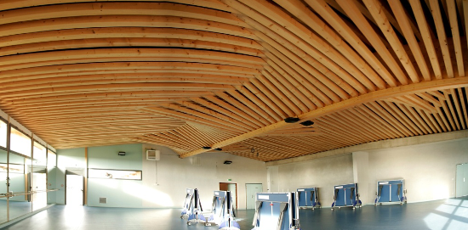

Pour les bâtiments RDC et à structure bois apparente (par exemple gymnase, cafétéria), il n’y a pas de stabilité au feu requise (voir CO14 du règlement de sécurité contre l'incendie relatif aux ERP).



Gymnase de Lansargues – 2007 – Architecture   
et environnemt

Cafétria de campus – Grenoble 2005 – r2k architecte

© CrÉdit photographe



* IT249 : Le règlement de sécurité contre l’incendie relatif aux établissements recevant du public prévoit au travers de ses articles C019 à C022 un certain nombre de mesures de sécurité ayant pour objet de limiter l'effet de propagation du feu par les façades. L’Instruction Technique n°249 vient en appui de ces articles en apportant des précisions et solutions en rapport avec la problématique réglementaire des façades.

Pour les façades à étages à ossature bois, il existe des solutions descriptives dans l'IT249*. Sinon, il faut réaliser un essai LEPIR 2 grandeur nature (par exemple celui réalisé pour une paroi ossature bois - isolation paille, permettant son utilisation pour un ERP R+2).

Des études d’optimisation de la performance des systèmes constructifs bois vis-à-vis de cette notion de propagation du feu en façade sont en cours. De nouvelles configurations seront intégrées lors de la prochaine révision de l' IT249. EnvirobatBDM travaille actuellement sur ce projet de révision.

## PAREMENT BOIS DANS UN LYCEE

Parements intérieurs

Dans les lycées, les parements doivent répondre à certaines obligations d'utilisation :

Pour les sols : produit classé D ou M4

Pour les murs : produit classé C ou M2

Pour les plafonds : produit classé B ou M1

Le bois est en général de classe D (ou M3). Cependant des solutions ou dérogations pour l'utiliser sur les murs et plafonds peuvent être trouvées:

Certains bardage bardage en mélèze sont classés M2.

L’Ignifugation du parement: ensemble de traitements utilisés pour améliorer la tenue au feu d'un matériau.

* 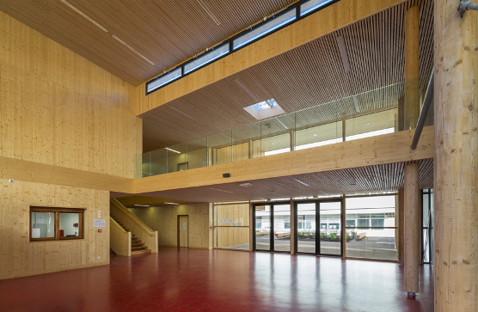Dérogations issues de l'**AM4** et l'**AM5** de la réglementation incendie.

Lycée Alexandra Neel –  
Dignes-les-Bains – 2013 – Leteissier Corriol

© CrÉdit photographe

Parements extérieurs

Dans les lycées, les revêtements de façades doivent répondre à certaines obligations d'utilisation :

* Matériau M3 (voir CO20 du règlement de sécurité contre l'incendie relatif aux ERP).
* Matériau M2 (voir CO21 du règlement de sécurité contre l'incendie relatif aux ERP), pour les lycées:
  + comportant des façades avec des baies et ne respectant pas la règle C+D,
  + comportant un étage et des locaux à sommeil,
  + comportant deux étages minimums.

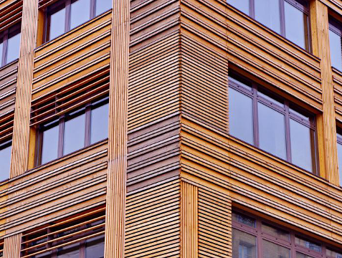

Lycée professionnel de Prony – Asnières-sur-Seine – 2016 _ Patricia Leboucq

© CrÉdit photographe

## ISOLATION

La classe minimum requise dans un lycée est A2 s2 d0,

Mais les isolants biosourcés sont classés de B à F.

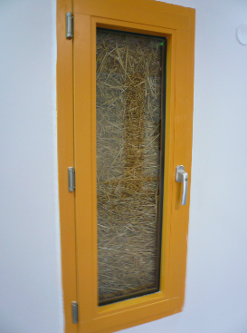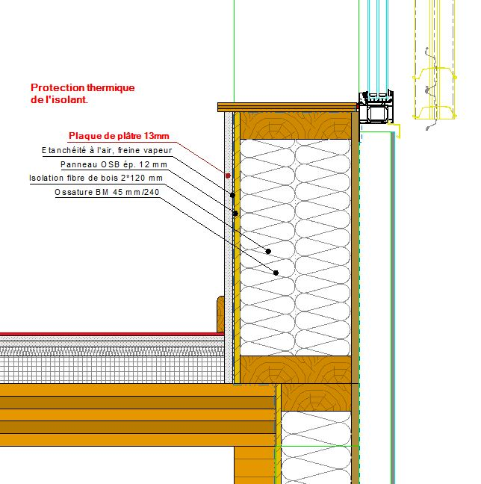Néanmoins, l’emploi des matériaux biosourcés est possible avec un écran thermique (voir ANNEXE II de l'AM8 de la réglementation incendie : *« Guide d'utilisation d'isolants combustibles dans les ERP »*). Cet écran permet de protéger l'isolant contre l'élévation de température et évite la pyrolyse ou la fusion du matériau.

Ecole des Boutours – Rosny sous Bois - 2014

© CrÉdit photographe

Exemple de composition de paroi d’une école utilisant un isolant biosourcé avec un écran thermique de protection de l’isolant, suivant les directives de l’Annexe II de l’AM8 de la réglementation incendie

*Par exemple : il est possible d'utiliser sur les parois verticales un écran thermique constitué de plaques de plâtre 12,5 mm ou d'un panneau en bois massif de 14 mm s'il possède une masse volumique supérieure à 600 kg/m3.*

Pour les lycées sur plusieurs niveaux, l’utilisation est réservée dans les parois intérieures. Il n’existe pas encore de solutions descriptives de l'IT249 intégrant des isolants biosourcés, mais les essais feu d'isolants biosourcés montrent un meilleur comportement que les autres isolants du fait de leur masse thermique. Des évolutions positives sont possibles.

# EXEMPLES DE REALISATIONS

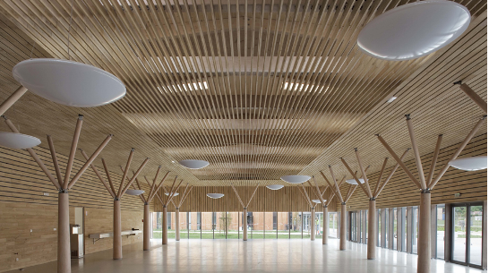Lycée du bâtiment Pierre-Joël Bonté - Riom – 2009 – Atelier d'Architecture Emmanuel Nebout - *110 dm3 de bois / m2 de SHON.*

Lycée René Goscinny - Drap – 2012 – José Morales architecte

*Premier Lycée avec une structure en partie en bois de la Région PACA.*

*Isolation en fibre de bois.*

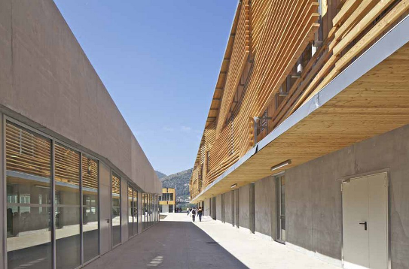

Lycée Nelson Mandela - Nantes – 2014 – François Leclerc architectes urbanistes

*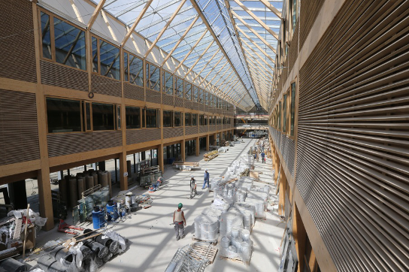Lycée essentiellement à ossature bois.*

Lycée maritime Florence Arthaud - Saint Malo – 2015 – Liard et Tanguy

*Bâtiment à dominante bois : 66,5 dm3/ m2 de SHON.*



Groupe scolaire Louise Michel - Issy les Moulineaux – 2013 – Sonia Cortesse et Bernard Dufournet

*Isolation bottes de paille (environ 7000) dans ossature bois.*

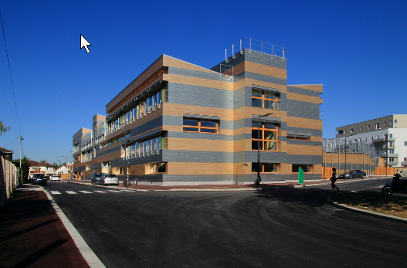

Ecole primaire - Veyrins Thuellin – 2009 – Design et Architecture

*Mur porteur en pisé.*



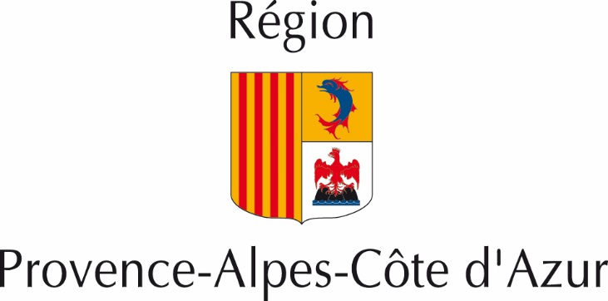

**Direction des lycées**

**Hôtel de Région – 27 place Jules Guesde 13481 Marseille cedex 20**

**Tel. 04 91 57 50 57 – 04 91 57 62 59**

[**www.regionpaca.fr**](http://www.regionpaca.fr)

Conception rédaction : EnvirobatBDM – Gaujard Techologie – Janvier 2016